**Programare pe dispozitive mobile**

**Gligor Darius-Cristian,an II,subgrupa I**

**OpiTur**

**16.05.2021**

**Mafteiu-Scai Liviu Octavian**

1. **Rezumat**

Aplicatia „Opitur”, este o aplicatie de turism care permite utilizatorilor sa adauge diferite informatii despre obiectivele turistice pe care le-au vizitat si pot sa le treaca pe acestea pe lista de recomandari, dar si sa vizualizeze ceea ce au adaugat alti utilizatori,inclusiv lista de recomandari.

1. **Obiectivul și potențialii utilizatori**

Eu cel putin de fiecare dată când  eram nevoit să mă hotarasc unde sa-mi petrec petrec vacanta/weekend-ul aveam o mare problema in a mă decide ce cazare să-mi aleg, dacă gazdele sunt ospitaliere sau nu și  cea mai mare problemă dacă pozele/descrierile de pe diferite site-uri de turism sunt conform cu realitatea sau nu, așa că scopul aplicației mele este să rezolve toate aceste probleme. Aplicația având obiectivul de a le oferi informații/recomandări/poze despre diferite zone turistice/hoteluri/recenzii/stațiuni din turism, informații/recomandări/poze care sunt introduse de către alți utilizatori.

Potențialii utilizatori sunt peroanele care își doresc să-și planifice o vacanță și nu sunt siguri unde doresc să calatorească, doresc să audă mai multe păreri/opinii despre locul respectiv, persoane care au fost mulțumite/nemulțumite de un hotel/stațiune și pot să adauge orecenzie/poze/informații despre aceasta pentru ai ajută pe alți utilizatori să se decidă mai ușor.

1. **Introducere**

Cu siguranță pentru toată lumea o vacanță reprezintă cea mai frumoasă perioada  a anului, unde stresul și oboseală  din timpul anului sunt înlocuite cu veselie și relaxare, dar dacă locația sau locul de cazare nu sunt alese corespunzător atunci cu siguranță nu putem să vorbim despre relaxare , odihnă sau distracție.

Aplicația pe care eu doresc să o creez ajută la minimalizarea șanselor de a alege un loc de vacanță sau cazare nepotrivit. Putem spune că aplicația are două tipuri de utilizatori, primul tip de utilizator care a fost sau nu mulțumit de locația sau locul de cazare unde și-a petrecut  vacanță și acesta poate să adauge diferite informații cum ar fi poze, comentarii sau o recenzie, iar dacă locul i-a plăcut foarte mult acesta poate să o treacă pe lista de recomandări.

Al doilea tip de utilizator este cel care dorește să afle informații despre un anumit loc de cazare sau locație și poate căut să vadă informațiile oferite de ceilalți utilizatori, asta bineînțeles dacă există.

1. **Contribuția originală a autorului**

In dezvolatrea acestei aplicații îmi evidențiez originalitatea prin următoarele aspecte:

1. structurarea codului;
2. ideea aplicației;
3. structurarea tabelelor din baza de date
4. Plan de dezvoltare

Diagrama de cazuri de utilizare aferenta aplicației:

Diagrama de secvente aferenta a aplicației:

1. Manualalul utlizatorului

In momentul in care utlizatorul deschide aplicația o sa-i apară pagina principală:

(meniul principal)

Pentru a căuta un obiectiv turistic utilizatorul trebuie să apese butonul „Cauta” după care acesta o să fie dus la pagina de căutare:

Acesta poate să introducă un nume de obiectiv de turistic, iar dacă acesta există o sa poate sa-l selecteze din lista acest lucru ducând la afisarea tuturor informațiilor despre acest obiectiv:

(Vizualizare obiectiv)

Utilizatorul poate să vizualizeze pozele si descrierile acestui obiectiv turistic, iar in cazul in care există mai multe recenzii despre acest obiectiv turistic acesta le poate schimba prin apasarea butoanelor „Anterioara” si „Urmatoarea”, in cazul in care nu există o iamgine următoare/anterioară utilizatorul o să primeasca un mesaj de eroare corespunzator.

Prin apasarea butonului „Adauga” din cadrul meniului principal utilizatorului o sa i se pună la dispozitie posibilitatea de-a încărca o recenzie.

Utilizatorul trebuie să introducă numele si descrierea obiectivului, dar si să selecteze o imagine. Prin bifarea checkbox-ului acesta adaugă obiectiv in lista de recomandări. Prin apăsarea butonului „Incarca” se adaugă recenzia.

Prin apăsarea butonului „Lista” utilizatorului o să i se afiseze o lista cu toate obiectivele turistice recomandate de alti utilizatori.

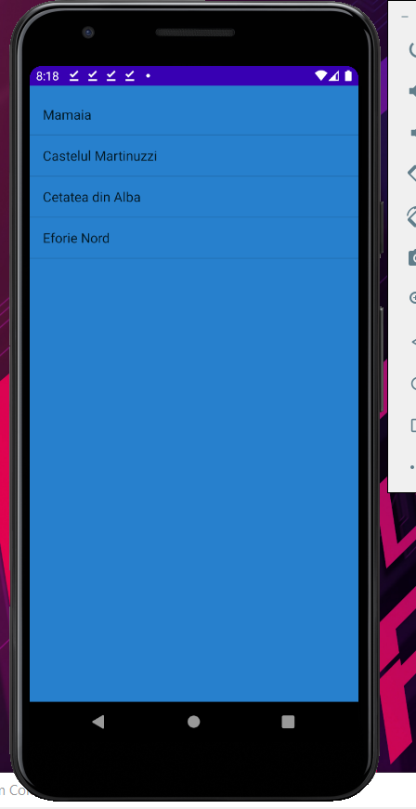

Prin selectarea unui obiectiv acesta va fi dus la Vizualizare obiectiv.

1. Manual tehnic

Aplicația este strcuturata in 8 clase:

1. ModelClass
2. Database
3. MainActivity(+ layout: activity_main.xml)
4. Adaugaa(+layout: adauga_main.xml)
5. Cauta(+layout: cauta_main.xml)
6. Lista(+layout: lista_main.xml)
7. V22(+layout: layout: v22_main.xml)
8. V23(+layout: v23_main.xml)

ModelClass reprezintă clasa care contine detaliile despre obiectivele turistice si un obiect de tip ModelClass este alcătuit din 3 obiecte de tip String(folosite pentru a stoca informații despre obiectivul turistic) si unul de tip Bitmap(folosit pentru a stoca poza obiectivului turistic).ModelClass conține constructor si setter si getter pentru fiecare obiect.

Database conține 6 funcții publice: Database(constructorul), onCreate(pentru crearea tabelului), stoareImage(pentru încarcarea in baza de date un obiect de tip ModelClass), obtToateObiectivele(care extrage toate obiectele de tip ModelClass care se află in baza de date si le adaugă intr-un ArrayList, pe care-l si returnează), obtToateObiectivele(care are ca parametru un obiect de tip String si returnează pintr-un ArrayList toate obiectele de tip ModelClass care au ca nume string-ul primit ca si parametru), obtrecomandateObiectivele(returnează pintr-un ArrayList toate obiectele de tip ModelClass care sunt recomandate).Un tabel din baza de date are 3 campuri de tip Text si unul de tip Blob.

MainActivity reprezinta meniul principal al aplicatiei si este alcatuit din trei butoane si o imagine.Pentru a le aranja am folosit in layout-ul: activity_main.xml un RelativeLayout in care am pus 3 elemente de tip „Button” si unul de tipul „ImageView”. Pentru fiecare buton s-a creat o functie „OnClick” prin care in momentul in care utilizatorul o să apese buton-ul o să înceapa o noua acțiune.

Layout-ul adauga_main.xml conține un RelativeLayout in care găsim un element de tip ImageView, 2 de tip EditText, unul de tip CheckBox si unul de tip Button. In clasa adaugaa am creat 2 obiecte de tip EditText, cate unul din ImageView, int, Uri, Bitmap, Databse si un ChekBox. Contine 4 funcții:

-realizarea legăturii dintre elementele din layout si cele din clasa.

-alegerea unei imagini din galeria telefonului.

-se încarcă imaginea, descrierea si numele obiectivului in baza de date.

Caută este clasa cu ajutorul căreia căutam obiectivele turistice in baza de date si le afișam pe ecarn intr-o lista de tip ListView, pe care se poate face căutare si conține 3 funcții:

-se realizează legătura dintre elementele din layout si cele din clasă și se extrag toate elementele din baza de date si se adaugă intr-un ArrayList de tip ModelClass.

-se inițiaza o nouă activitate pentru vizualizarea obiectivului turistic si se reține ce element a fost selectat din lista.



-Returnează pozitia elemntului care a fost selectat din lista.

Lista este clasa care are ca rol să afișeze lista cu toate obiectivele turistice trecute la recomandări de catre utilizatori si conține următoarele funcții:

-se realizează legătura cu elemntele din layout-ul: activity_lista, extrage elementele din baza de date care sunt trecute la recomandări si pune numele acestora intr-un ArrayList.

-se verifică să nu existe de doua ori numele unui elemnt in lista de recenzii.

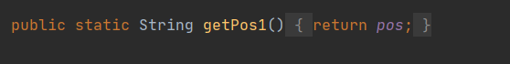

-funcția care returnează poziția elementului selectat din lista.

Clasa v22 are ca rol gestionarea layout-ului care afisează recenziile obiectivului turistic selectat din clasa cauta si are urmatoarele funcții:

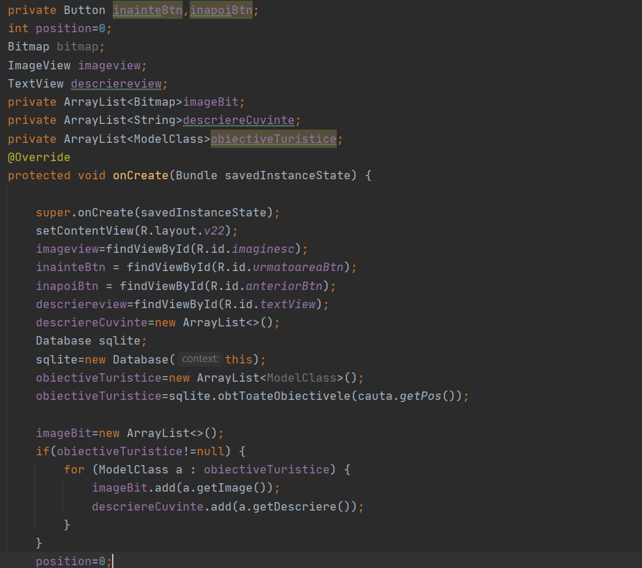

-se realizează legătura dintre obiectele din layout si cele din activitate, dar se extrag si toate informațiile despre obiectivul turistic selectat din baza de date.

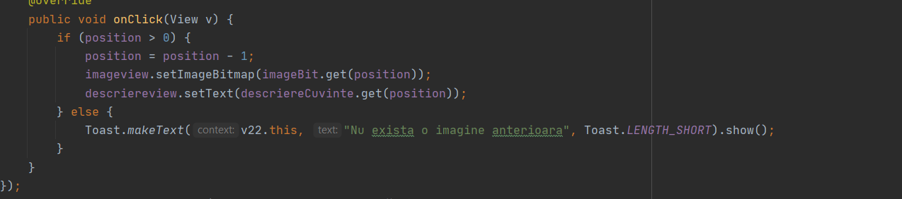

-implementarea butonul „Anterioara” care afisează imaginea anterioară si afisarea mesajului ca nu există o imagine anterioară in caz contrar.

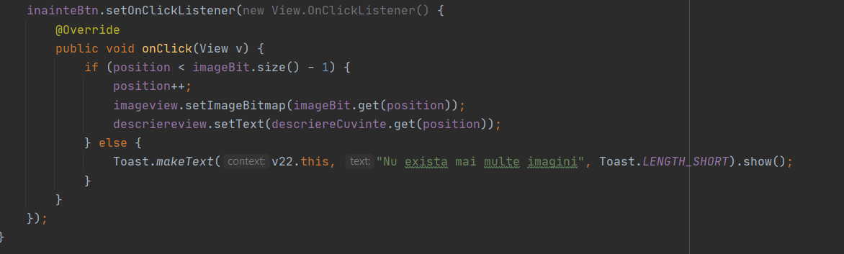

- implementarea butonul „Urmatoarea” care afisează imaginea urmatoare si afisarea mesajului ca nu exista o imagine urmaroare in caz contrar.

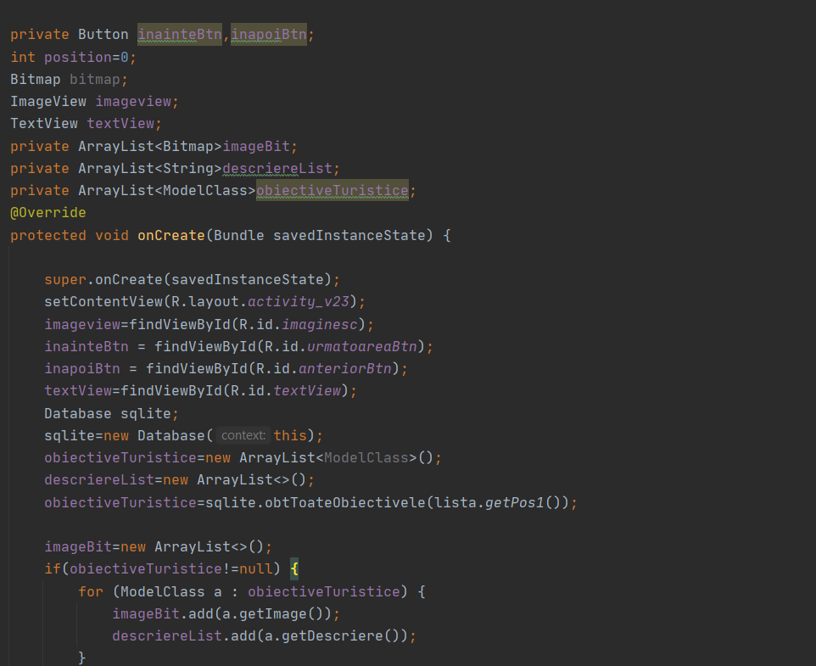

-se realizează legatura dintre obiectele din layout si cele din activitate, dar se extrag si toate informațiile despre obiectivul turistic selectat din baza de date.

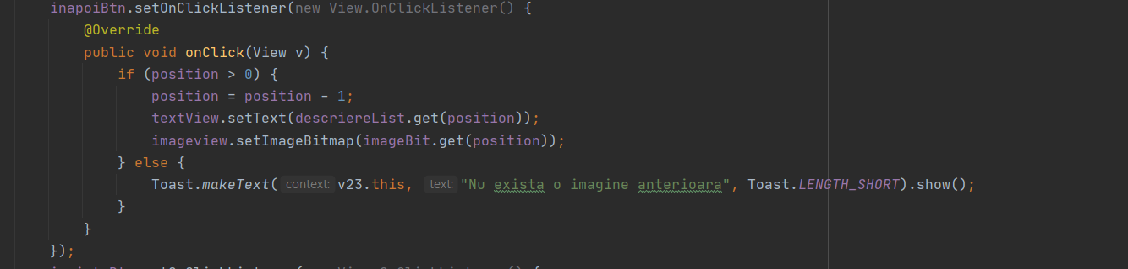

- implementarea butonul „Anterioara” care afisează imaginea anterioară si afisarea mesajului ca nu există o imagine anterioară in caz contrar.

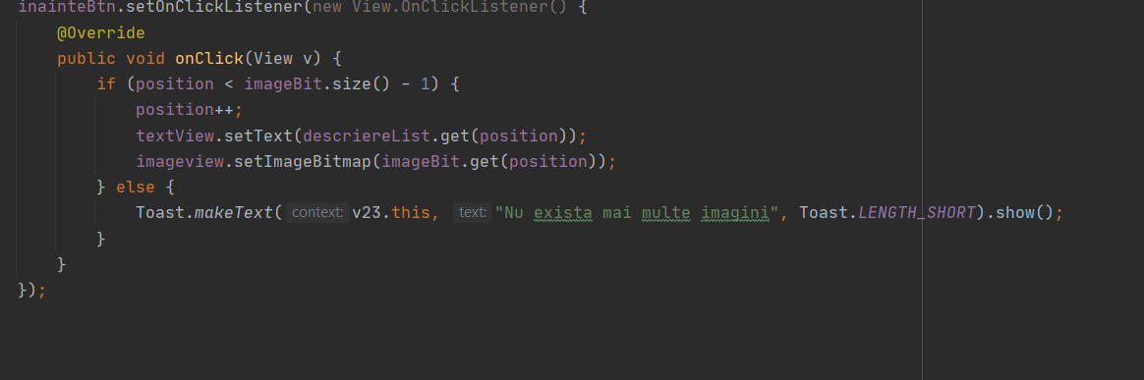

- implementarea butonul „Urmatoarea” care afisează imaginea urmatoare si afisarea mesajului ca nu exista o imagine urmaroare in caz contrar.

1. Aplicații similare și dezvoltare.

Aplicații similare:

* Atratur
* Munții noștri
* Ghidul drumetului

Diferența intre aceste aplicații si aplicația creată de mine este că niciuna dintre aceste aplicații nu permite adăugarea de către utilizator a informațiilor despre obiectivelor turistitice sau accesul la o lista de recomandări.

Pe viitor imi propun sa le permit utilizatorilor să adauge mai multe poze si video-uri la același obiectiv turistic.

1. Referințe.

* <https://www.youtube.com/watch?v=nlPtfncjOWA&t=392s>
* <https://www.youtube.com/watch?v=cXACM2e0ISE&t=13s>